ЗОЛОТЫЕ

ПРАВИЛА

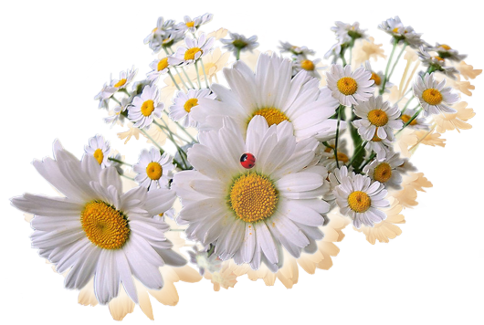
myradova1963@mail.ru

РЕБЁНОК УЧИТСЯ ТОМУ,
ЧТО ВИДИТ У СЕБЯ В ДОМУ:
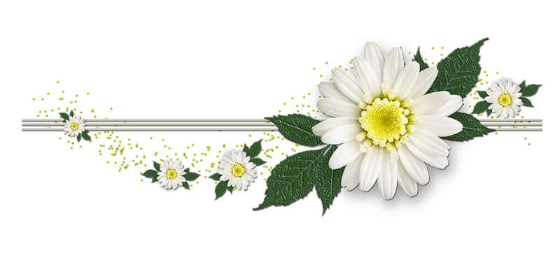
РОДИТЕЛИ ПРИМЕР ЕМУ

ТЕПЕРЬ ВЕСТИ СЕБЯ ПРИЛИЧНО
НЕ В МОДЕ СТАЛО,
И ОБЫЧНО
И ЖЕНСКИЙ ПОЛ, СЕБЯ ПОЗОРЯ, СТАЛ
СКВЕРНОСЛОВИТЬ
В РАЗГОВОРЕ

МУЖЬЯ–
ПРИМЕР ДЛЯ ЖЕН
СВОИХ,
А ДЕТИ УЧАТСЯ
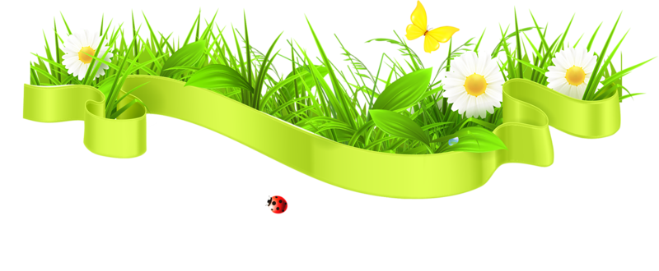
У НИХ

КОЛЬ ВИДЯТ НАС И СЛЫШАТ ДЕТИ,
МЫ ЗА ДЕЛА СВОИ
В ОТВЕТЕ
И ЗА СЛОВА:
ЛЕГКО ТОЛКНУТЬ
ДЕТЕЙ НЕ НА ХОРОШИЙ ПУТЬ.

ДЕРЖИ
В ПРИЛИЧИИ
СВОЙ ДОМ,
ЧТОБЫ НЕ КАЯТЬСЯ ПОТОМ
(СЕБАСТЬЯН БРАНДТ)
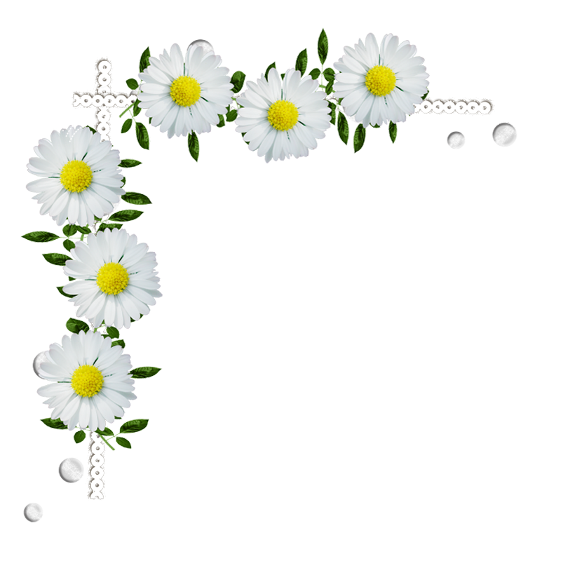
РОДИТЕЛИ!
БЕЗ ВАС МЫ НИКУДА!
БЕДА ЛЮБАЯ – С ВАМИ НЕ БЕДА!
А РАДОСТЬ, ТАК С ПОЛНА,
ЧТОБ ВЕСЕЛИТЬСЯ ВЕДЬ ВМЕСТЕ
НАМ УЧИТЬСЯ И УЧИТЬСЯ!
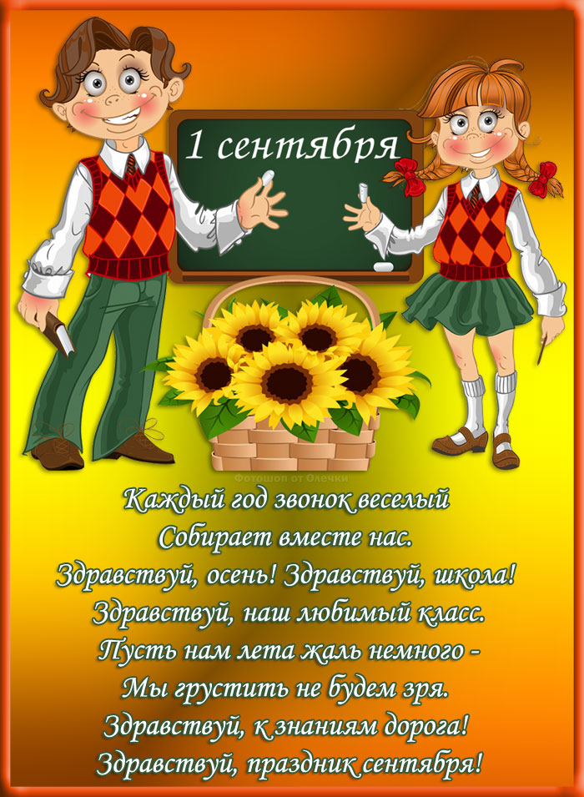

СКОРО В ШКОЛУ! Я В НЕЙ НЕ БЫЛ
ДЕВЯНОСТО ДЕВЯТЬ ДНЕЙ
И, СКАЗАТЬ, ВАМ ОТКРОВЕННО ,
Я СОСКУЧИЛСЯ ПО НЕЙ,
ЗАХОТЕЛОСЬ ВЫНУТЬ КНИГИ,
ВЗЯТЬ ТЕТРАДИ, ВЗЯТЬ ПЕНАЛ,
ПОТОМУ ЧТО Я, РЕБЯТА, ОТДЫХАТЬ УЖЕ УСТАЛ.

Рисунок 1

